**Zapytanie ofertowe budowa systemu parkingowego dla Best Western Plus Hotel Olsztyn Old Town z siedzibą w Olsztynie**

**Załącznik nr 1 Opis przedmiotu zamówienia**

1. **Opis zadania.**

Zbudowanie systemu parkingowego posiadającego wjazd i wyjazd od Alei Śliwy i Alei Warszawskiej, które są drogami pożarowymi terminale wjazdowe i wyjazdowe, interkomy przy wjazdach i wyjazdach, moduł kasy manualnej umieszczony w Recepcji Hotelu. Ewentualne zgranie z nowym oprogramowaniem hotelowym.

1. **Specyfikacja.**
   1. szlaban elektromechaniczny - 4 sztuki, szlabany wyposażone w podporę ramiona.
   2. terminal wjazdowy – wydawanie biletów, obsługa karty zbliżeniowych, temperatura pracy –od -30 do +50 0C – 2 sztuki,
   3. terminal wyjazdowy – skaner kodów, obsługa kart zbliżeniowych, temperatura pracy – od -30 do +50 0C – 2 sztuki,
   4. moduł kasy manualnej – drukarka biletów wyjazdowych, skaner biletów, automatyczna kalkulacja opłat, bilet zagubiony, bilety specjalne, bilet wyjazd bez opłaty, raporty zmianowe – umieszczenie w Recepcji.
   5. interkom – przy wjeździe i wyjeździe – 4 sztuki,
   6. komplet znaków informacyjnych do systemu parkingowego z zainstalowaniem,
   7. zapas biletów kartonikowych 2 000 szt. – z późniejszą możliwością dokupienia,
   8. zapas kart zbliżeniowych 30 szt. ,
   9. nowe okablowanie,
   10. dostawa, montaż, uruchomienie i szkolenie pracowników z obsługi systemu parkingowego,
   11. takie rozplanowanie szlabanów, aby mogły swobodnie wjeżdżać autokary i samochody dostawcze, możliwa przebudowa wysepki od Al. Śliwy. Ewentualne uzyskanie niezbędnych zgód (część wysepki leży na działce Gminy Olsztyn).
   12. Szlabany znajdują się na drogach pożarowych - odnoszenie wszystkich szlabanów jednym przyciskiem - w przypadku przyjazdu straży pożarnej.
   13. Zamawiający dopuszcza możliwość montażu kamer do rozpoznawania tablic rejestracyjnych (opcja).
   14. W przypadku montażu kamer do rozpoznawania tablic rejestracyjnych. System umożliwia automatyczne otwieranie szlabanów służbom uprzywilejowanym.
2. **Kompleksowe wykonanie przedmiotu zamówienia obejmuje.**

3.1 Opracowanie w oparciu o szczegółowy opis przedmiotu zamówienia i przekazanie Zamawiającemu do uzgodnienia i akceptacji dokumentacji technicznej całości systemu i poszczególnych jego elementów, specyfikacji technicznych systemu i poszczególnych elementów systemu;

3.2 Wykonanie w oparciu o szczegółowy opis przedmiotu zamówienia i przekazanie Zamawiającemu do uzgodnienia i akceptacji projektu prac związanych z realizacją zadania;

3.3 Demontaż i utylizacja instalacji, urządzeń istniejącego systemu parkingowego;

3.4 Niezbędne prace budowlane związane z wymianą systemu, wykonanie przekopów w gruncie i ułożenie w nich instalacji zasilających i sterujących do poszczególnych urządzeń, w tym demontaż i odtworzenie nawierzchni. Obecna instalacja przeprowadzona jest w ziemi, brak szachtów i przepustów;;

3.5 Dostawa, montaż i rozruch nowego systemu parkingowego.

3.6 Szkolenie pracowników w zakresie obsługi systemu parkingowego;

3.7 Wykonanie i przekazanie Zamawiającemu dokumentacji powykonawczej, a także wszystkich instrukcje obsługi, DTR, karty gwarancyjne, licencje niezbędne do pracy systemu parkingowego;

3.8 Wykonywania usługi polegającej na stałym nadzorze, dokonywaniu okresowych przeglądów oraz ewentualnych napraw systemu parkingowego, a także do wykonywania naprawach awaryjnych, usuwania błędów i usterek w systemie, w okresie udzielonej gwarancji - bez ponoszenia opłat przez Zamawiającego – koszt przeglądów wkalkulowany w koszt realizacji.

1. **Opis techniczny systemu parkingowego.**

4.1 Parkowanie ma odbywać się według zasad:

* wjazd – pobór biletu,
* opłacenie biletu w kasie,
* wyjazd – odczyt opłaconego biletu;

4.2 System parkingowy ma umożliwić obsługę wielu typów użytkowników (klienci rotacyjni lub abonamentowi) oraz pozwolić na dokładne zarządzanie parkingiem (wgląd w ilości wjazdów, bilans kosztów itp.).

4.3 Klienci rotacyjni to tacy, którzy przyjeżdżają okazjonalnie na teren parkingu. Rozliczenie za parkowanie ma następować poprzez opłacenie w recepcji hotelu pobranego w bileterce biletu.

4.4 Klient abonamentowy jest to użytkownik wjeżdżający na parking po wcześniejszym przyłożeniu ważnej karty abonamentowej do czytnika, lub odczytu poprzez kamery do rozpoznawania tablic rejestracyjnych

4.5 Główne założenia do systemu parkingowego:

* system parkingowy będzie użytkowany 24h na dobę przez wszystkie dni w roku,
* Wykonawca zobowiązuje się do wykonania wymaganych przeglądów okresowych,
* w przypadku awarii systemu wykonawca zobowiązuje się rozpocząć naprawę w ciągu max. 24 godzin od zgłoszenia awarii w dni robocze i 72 godziny w dni wolne od pracy, i ukończyć naprawę w ciągu 14 dni roboczych od rozpoczęcia naprawy.

1. **Obowiązki wykonawcy.**

5.1 Montaż systemu i urządzeń powinien odbywać się bez zakłóceń w funkcjonowaniu parkingu lub ograniczyć je do niezbędnego minimum;

5.2 Kolorystyka urządzeń systemu parkingowego zostanie ustalona na etapie postępowania zakupowego przed wyborem Wykonawcy, po dostarczeniu przez wykonawcę możliwych opcji.

5.3 Wszystkie urządzenia i elementy użyte do realizacji systemu muszą spełniać wymagania stosownych norm i posiadać certyfikaty bądź atesty dopuszczające do montażu i użytkowania na terenie RP.

5.4 System parkingowy ma być skonfigurowany (w tym ustawienia taryfy zgodnie ze wskaźnikami cennika) i w pełni gotowy do pracy przed przekazaniem do użytkowania.

1. Dokumentacja fotograficzna.

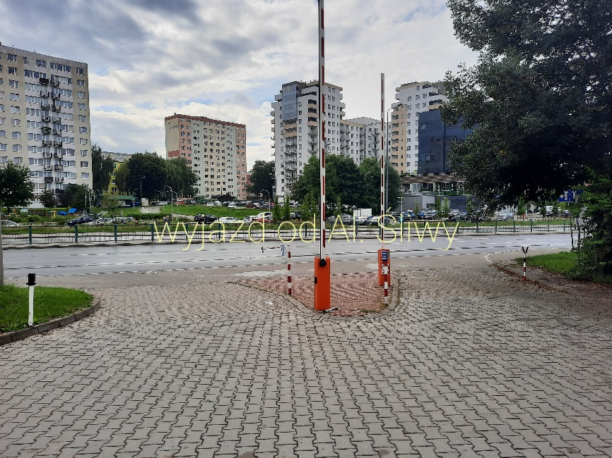…..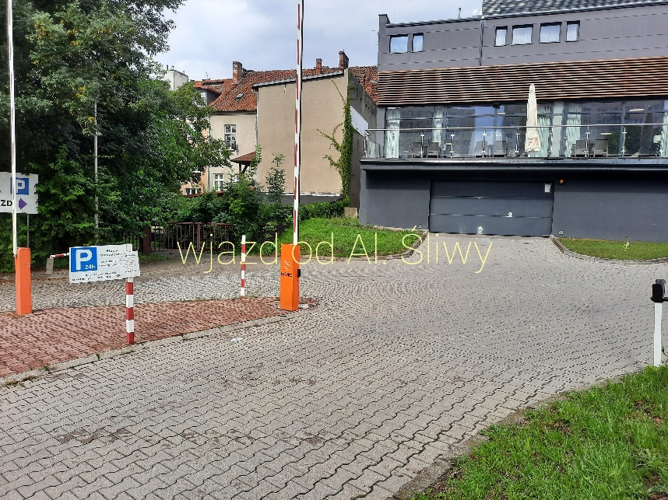

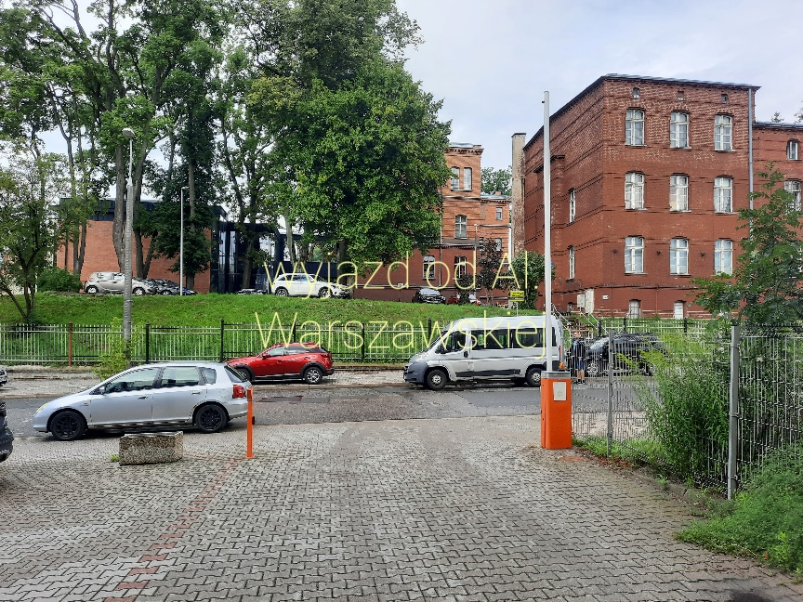….. 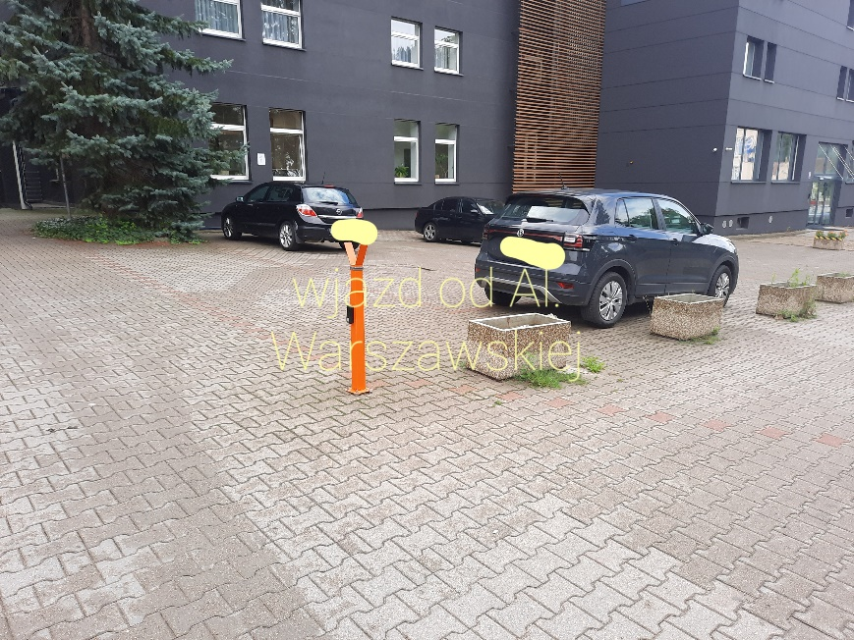

7. Projekt zagospodarowania terenu

